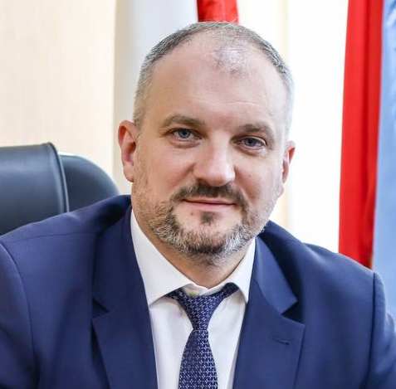
Шувалов Михаил Николаевич
ГЛАВА ГОРОДСКОГО ОКРУГА КАШИРА

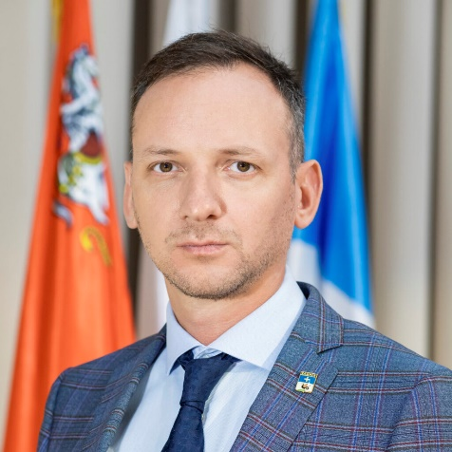
Тертышников Евгений Сергеевич
ПЕРВЫЙ ЗАМЕСТИТЕЛЬ ГЛАВЫ
Курирует вопросы: территориальной политики, ГО и ЧС, кадрового обеспечения, обращения граждан и организаций, деятельности ЕДДС, организации ритуальных услуг
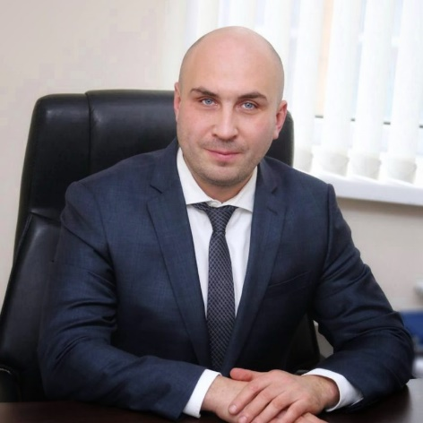
Гудзь Сергей Михайлович
ЗАМЕСТИТЕЛЬ ГЛАВЫ
Курирует вопросы: землепользования и муниципального имущества, потребительского рынка, реализации градостроительной политики, архитектуры, рекламы, земельных отношений, оказания услуг МБУ “МФЦ”, СМИ

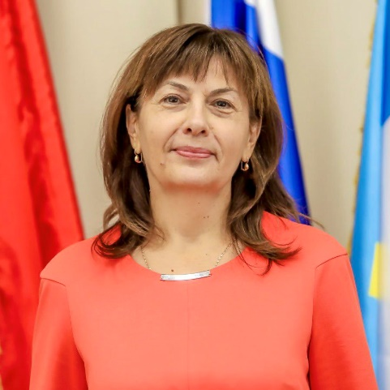
Зосимова Светлана Романовна
ЗАМЕСТИТЕЛЬ ГЛАВЫ
Курирует вопросы: образования, культуры, молодежной политики, физкультуры и спорта, туризма, социальных коммуникаций, общественных организаций, создания условий для оказания медицинской помощи, социальной поддержки населения
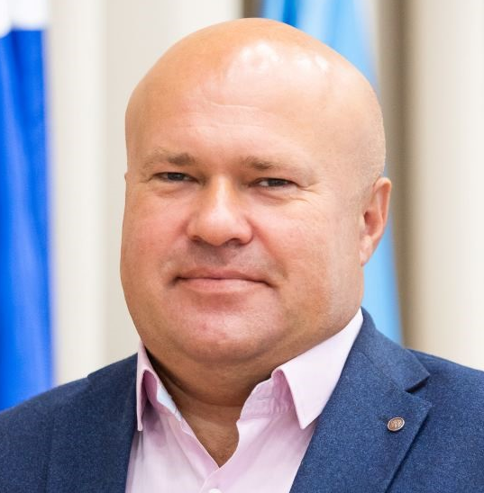
Комиссаров Роман Владимирович
ЗАМЕСТИТЕЛЬ ГЛАВЫ
Курирует вопросы: жилищно-коммунального хозяйства; содержания и развития муниципальных объектов энергоснабжения и газоснабжения; благоустройства и озеленения; охраны окружающей среды и экологии; автодорог; транспорта; обеспечения жителей городского округа Кашира услугами связи; осуществления полномочий в сфере проектирования, строительства, реконструкции, капитального, текущего ремонта, строительного контроля.

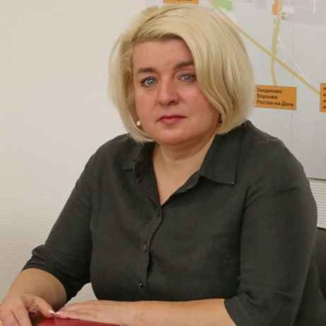
Черкасова Алла Алексеевна
ЗАМЕСТИТЕЛЬ ГЛАВЫ
Курирует вопросы: правового обеспечения деятельности главы и администрации округа, деятельности отдела по защите прав детей и комиссии по делам несовершеннолетних и защите их прав
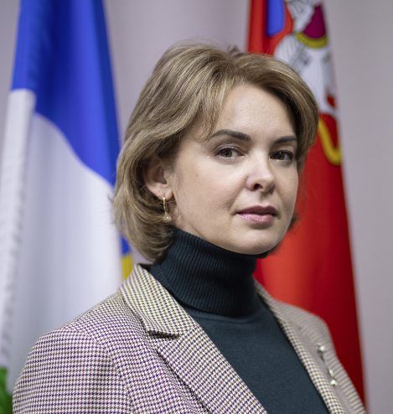
Чуракова Ольга Викторовна
ЗАМЕСТИТЕЛЬ ГЛАВЫ
Курирует вопросы экономики и финансов, инвестиционной политики, создания условий для развития сельскохозяйственного производства, содействия развитию малого и среднего предпринимательства, бухгалтерского учета и отчетности, закупок

